

**“Corporación educacional Gloria Méndez Briones”**

**“Educando con amor para formar grandes personas”**

**ASIGNATURA: Inglés NIVEL: 7mo**

**ACTIVIDAD N°: 2 PROFESOR: Eduardo Vargas**

**Objetivo de la actividad:** Reconocer verbos en inglés y describir acciones que estan pasando en el momento.

**Instruction 1:** Translate the following verbs into English.

**Spanish Verbs English Verbs**

|  |  |
| --- | --- |
| **Comer** |  |
| **Beber** |  |
| **Ordenar (en un restaurant)** |  |
| **Conversar** |  |
| **Mirar** |  |
| **Correr** |  |
| **Compartir** |  |
| **Disfrutar** |  |

**Instruction 2:**  Look at the images and write what the people are doing now. Do not repeat the actions.

(Observa las imágenes y escribe que estan haciendo las personas. No repitas las acciones)

 **Example:** She is eating french fries.

 ______________________________________________.

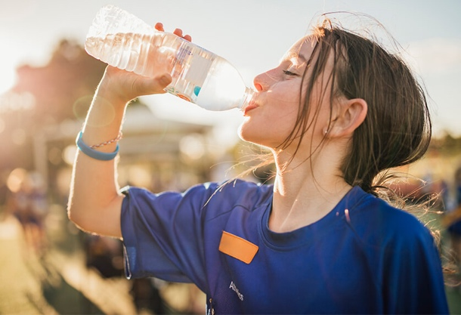 _______________________________________________.

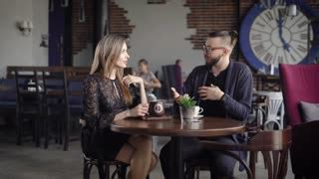 _______________________________________________.

 _______________________________________________.

 _______________________________________________.

|  |
| --- |
| **IMPORTANTE:**   1. **Puedes dibujar y desarrollar esta guía en tu cuaderno de Inglés.** 2. **Ante cualquier duda o consulta puede escribirme a mi correo** [**Eduardo.vargas@cegmb.cl**](mailto:Eduardo.vargas@cegmb.cl) 3. **Enviar al correo señalado solo 1 actividad desarrollada en esta guía, de esta forma poder realizar una retroalimentación y seguimiento del proceso de aprendizaje del estudiante.** |

